**Лабораторная работа №2**

**Операции редактирования эскиза**

**Цель работы:** изучение базовых инструментов и операций редактирования Autodesk Inventor.

**Операции редактирования эскизов**

Для переключения между эскизами в детали нам необходимо принять эскиз, в котором мы работаем, а затем найти в браузере необходимый эскиз для переключения на него. Вращать деталь можно также, нажав клавишу **Shift** и используя колесо мыши.

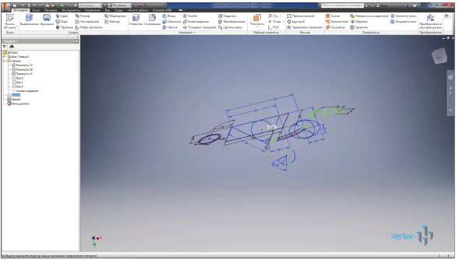

**Рис. 2.01**

Включим видимость первого эскиза, который мы скрывали, и выключим видимость второго эскиза. Вернемся к редактированию **Эскиза 1**, для этого в браузере двойным кликом активируем его.

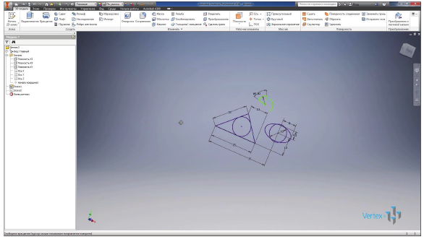

**Рис. 2.02**

Далее на панели **Создать** выберем вкладку **Текст** для создания текста на эскизе. Выбираем точку для вставки текста, дальше набираем необходимый текст. Можно выбрать шрифт, размер текста, а также другие стили текста. Нажимаем **Ок**.

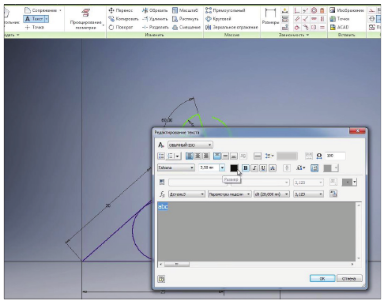

**Рис. 2.03**

Мы видим, что текст вставлен в эскиз. Расположение текста можно также указать с помощью размеров.

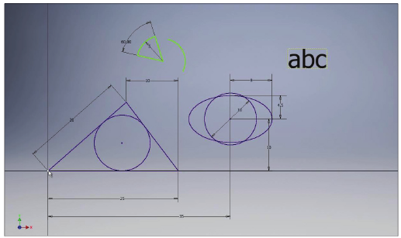

**Рис. 2.04**

Также на эскиз можно вставлять вспомогательные точки. Выберем команду **Точка** и вставим несколько точек на эскиз. Расположение точек также можно определять с помощью размеров. Можно проставлять размеры как горизонтальные, так и вертикальные, а также под углом.

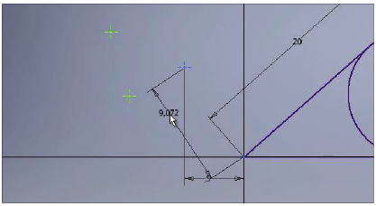

**Рис. 2.05**

С помощью команд **Сопряжение** и **Фаска** можно создавать сопряжение и фаски между отрезками. Выберем функцию **Сопряжение**, введем радиус сопряжения 3 мм и укажем два отрезка для создания сопряжения. Видим, что размеры треугольника остались без изменения, так как осталась конечная точка и создалось сопряжение размером 3 мм, этот размер можно редактировать при необходимости.

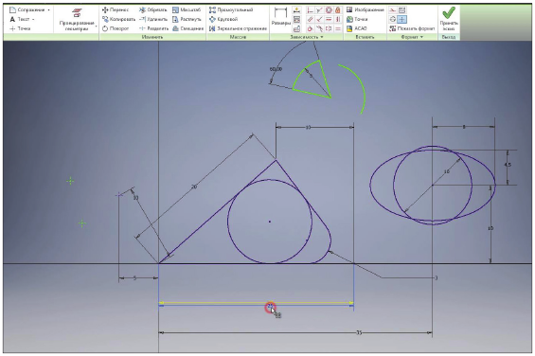

**Рис. 2.06**

Дальше создадим еще один прямоугольник по двум точкам и центру, указываем центр прямоугольника и его размеры. И создадим фаски на краях этого прямоугольника. Укажем размер фаски 2 мм, по умолчанию создается фаска под 45 градусов. Также можно создавать фаски с различной длиной кромки, например 1 мм и 3 мм.

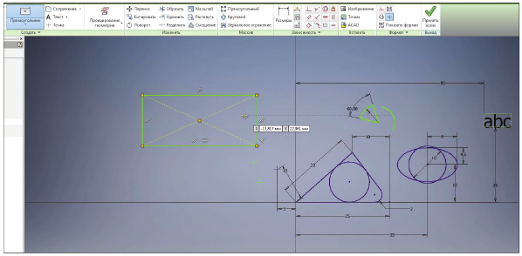

**Рис. 2.07**

Укажем первый и второй отрезки, создается фаска с указанными размерами. Также можно создавать фаску под углом. Укажем длину фаски 3 мм и угол 30 градусов. Выбираем первый отрезок, затем второй, и создается фаска с указанными размерами 3 мм и 30 градусов. После создания эти размеры можно редактировать.

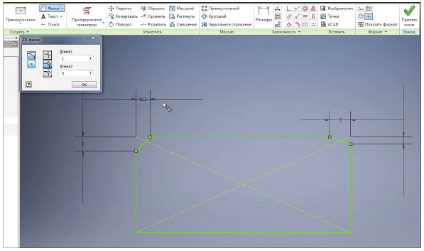

**Рис. 2.08**

На следующей панели **Изменить** есть различные команды для редактирования эскиза. По очереди рассмотрим их.

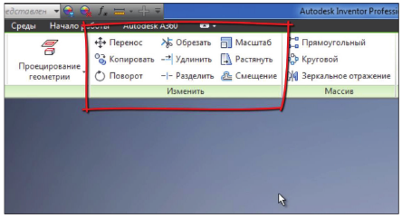

**Рис. 2.09**

Команда **Перенос** позволяет перенести несколько объектов. Для этого необходимо выбрать эти объекты, затем определить базовую точку, с помощью которой будут перетаскиваться эти объекты. Выбираем любую точку, и дальше произвольно можно перенести выбранные объекты, можно их копировать или перенести их с помощью точного ввода.

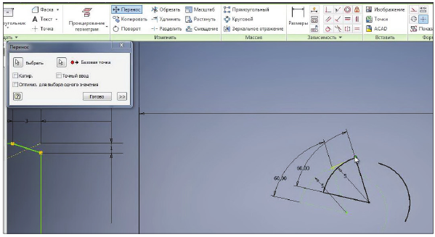

**Рис. 2.10**

Например, перенести их по оси X на 10 мм и по оси Y на 20 мм. Нажимаем **Enter** для переноса этих объектов. Далее нажимаем клавишу **Готово**. Также можно переносить без указания точных размеров.

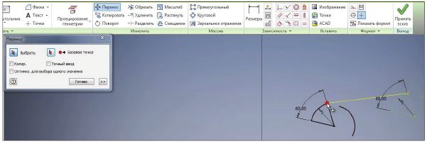

**Рис. 2.11**

Команда **Копировать** позволяет копировать выбранные объекты. Выбираем необходимые объекты, например два отрезка, указываем базовую точку для копирования и выбираем место, куда хотим скопировать данные отрезки. Нажимаем **Готово**. При копировании объекты копируются с заданными к ним размерами.

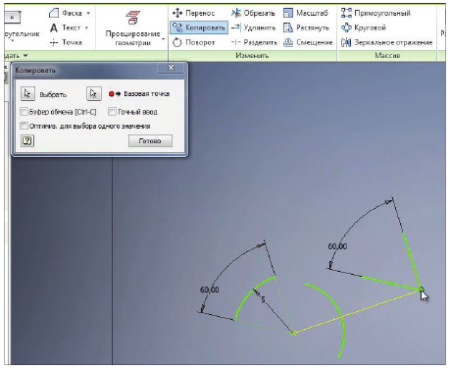

**Рис. 2.12**

Дальше с помощью команды **Поворот** можно поворачивать объекты на эскизе. Для этого необходимо выбрать точку поворота и поворачивать произвольно или указать точный угол для поворота. Например, 10 градусов и нажать **Применить**.

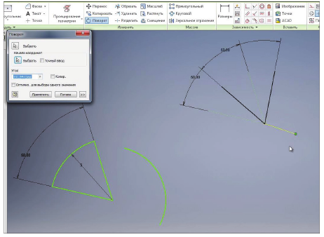

**Рис. 2.13**

Команда **Обрезать** позволяет обрезать отрезки или другую геометрию до пересечения со следующей геометрией. Например, отрезать отрезок до пересечения со следующей.

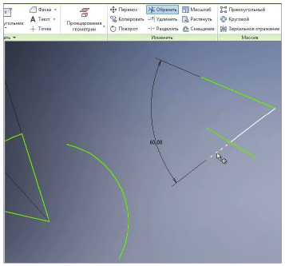

**Рис. 2.14**

Команда **Удлинить** позволяет удлинить отрезок или другую геометрию, например дугу до пересечения со следующей геометрией. Дугу можно удлинить до пересечения со следующим отрезком и отрезок до дуги.

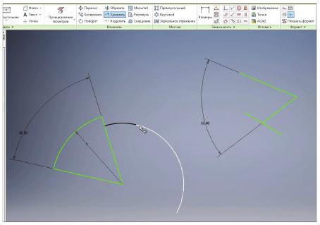

**Рис. 2.15**

Функция **Разделить** позволяет разделить отрезок на пересечении с другим отрезком. При этом создаются два отдельных отрезка.

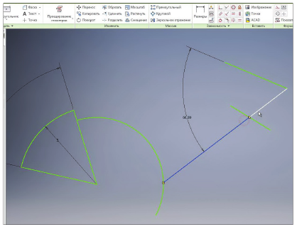

**Рис. 2.16**

С помощью функции **Масштаб** можно масштабировать геометрию. Например, выберем окружность, для того чтобы ее масштабировать. Выберем как базовую точку центр окружности, видим, что появляется предупреждение, что размер окружности определен и может быть отредактировать при выполнении данной функции. Нажимаем **Да**.

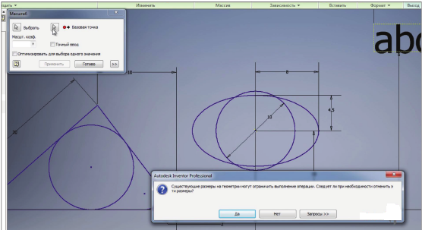

**Рис. 2.17**

Можно произвольно указать размер масштабирования или с помощью точного ввода ввести коэффициент масштабирования. Например, 1,3 мм и **Применить**. Нажимаем **Готово**. Видим, что размер окружности изменился с 10 мм до 13 мм.

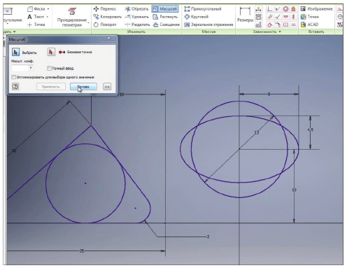

**Рис. 2.18**

Команда **Растянуть** позволяет растягивать созданную геометрию с помощью базовой точки.

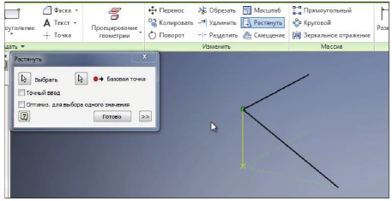

**Рис. 2.19**

Команда **Смещение** позволяет получить смещение замкнутого контура. Например, выберем наш треугольник и сместим его на некоторое расстояние. Получили точно такой же треугольник, у него также осталось созданное сопряжение. Можно указать величину смещения, например 1,5 мм. Теперь геометрия всего этого контура уже определена.

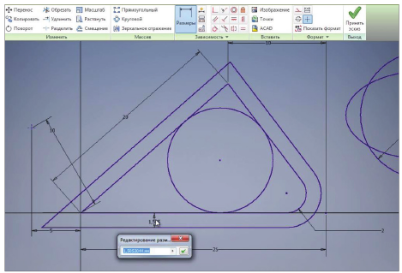

**Рис. 3.20**

Нажмем **Принять эскиз** и можем сохранить нашу деталь. Деталь по умолчанию сохраняется в папке созданного проекта. Можно задать имя детали, можно оставить ее название **Деталь 1**. Сохраним ее.

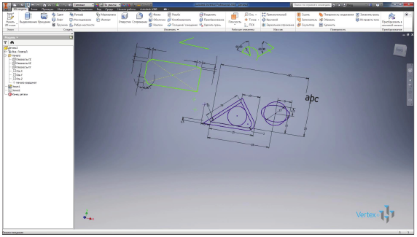

**Рис. 2.21**

***Для выполнения задания необходимо проделать следующие действия:***

1. Запустите программу Inventor 2018, создайте 2D-эскиз в плоскости **XY**, постройте эскиз по **заданию 6** (согласно своему варианту) книга «Индивидуальные задания по курсу черчения» Боголюбов С.К. используя операции редактирования Inventor 2018, сделайте все элементы рисунка определенными, используя зависимости и размеры;
2. Постройте на том же 2D-эскизе в плоскости **XZ** окружности, с касательными используя **приложение 2.1** согласно своему варианту выданному преподавателем;
3. Постройте на том же 2D-эскизе в плоскости **YZ** фигуры, прямоугольник со сторонами Vx10 и Vx20, квадрат со сторонами Vx10 мм (свой вариант, умноженный на 10) с фасками всех видов (по длине, по двум длинам, по длине и углу), согласно своему варианту выданному преподавателем и сделайте все элементы эскиза определенными (синими).